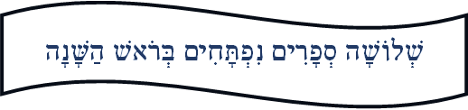
בס"ד
שְׁלוֹשָׁה סְפָרִים נִפְתָּחִים בְּרֹאשׁ הַשָּׁנָה

